TÜRKÇE ÖDEVİ (Bu ödevi güzel yap, panomuza asalım.) 28 Mart 2011-Pazartesi
Aşağıda bulunan görsellerle ilgili kısa bir hikâye oluşturalım. Daha önce yaptığımız gibi bazı kurallara uymanız gerek.
- Mutlaka bir başlığınız olsun.
- Hikâyenizde kim, ne zaman, nerede, nasıl, neden ve ne sorularının cevaplarını bulabilelim.(5N1K soruları)
- Özel adların ilk harfini büyük yazalım.
- Noktalama işaretlerini doğru kullanalım. Yazımızı dikkatli ve güzel yazalım.
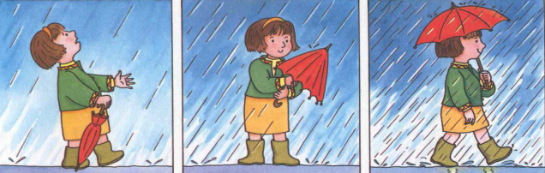

MATEMATİK
BİLGİ: Çıkarma İşleminde eksilen verilmediyse; fark ve çıkan toplanır.

11 15
3 + 3 4 + 4

11 14 15 19

Aşağıdaki işlemlerde verilmeyen eksileni; fark ve çıkanı toplayarak siz bulun…

2 7 6 1 8 5
8 5 6 12 12 10

4 0 3 9 10 7
10 7 12 8 10 4
HİKAYENİ OKUMAYI UNUTMA…

✰ Aşağıdaki tekil isimleri ler veya lar eklerinden uygun olanı getirerek çoğul yapınız.

elma …elmalar……. dağ ………………..
masa ………………. köpek ………………..
sıra ………………. defter …………….......
çorap ………………. kitap …………………
ev ………………. makas …………………

✰ Aşağıdaki çoğul isimleri ler veya lar eklerinden uygun olanı kaldırarak tekil yapınız.

silgiler …silgi……. yaylalar ……………
kutular ………………. kilerler ……………
kuzular ………………. yularlar ……............
taşlar ………………. teller ……………
sular ………………. kapılar ……………

Aşağıdaki cümlelerde çoğul olarak verilen isimleri tekil yaparak cümleleri yeniden yazınız.
Kuşlar ağacın dalında ötüşüyor.
………………………………………………………………………..
Bahçemizde laleler ve güller açtı.
………………………………………………………………………..
Çocuklar kitap kurdu olmak için yarışıyorlar.
………………………………………………………………………..
OKUDUĞUN HİKAYELERİ EVDE UNUTMA.

